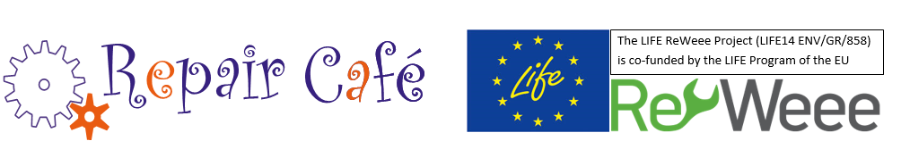

Δελτίο Τύπου
Το έργο LIFE ReWeee διοργανώνει
στις 12 & 13 Μαΐου 2018
Εργαστήριο «Μαθαίνω να επισκευάΖΩ!»
στο πλαίσιο της 64^{ης} Ανθοκομικής Έκθεσης Κηφισιάς

Τι θα κάνεις τη χαλασμένη τοστιέρα σου; Τη χαλασμένη καφετιέρα σου; Θα την πετάξεις;
Με τίποτα! Φέρε τη στο Εργαστήριο «Μαθαίνω να επισκευάΖΩ!»

Οι εταίροι του έργου LIFE ReWeee, στα πλαίσια της 64ης Ανθοκομικής Έκθεσης Κηφισιάς σας προσκαλούν να επισκευάσουμε μαζί τις χαλασμένες ηλεκτρικές συσκευές μας!
Στην 64η Ανθοκομική Έκθεση Κηφισιάς στις 12 Μαΐου 2018 μεταξύ 17:00 – 21:00 και στις 13 Μαΐου 2018 μεταξύ 10:00-14:00 στο Περίπτερο 16, ειδικοί τεχνικοί θα είναι διαθέσιμοι να επιδιορθώσουν δωρεάν όλες τις επισκευάσιμες ηλεκτρικές-ηλεκτρονικές συσκευές. Προσκαλούμε τους επισκέπτες της Έκθεσης να φέρουν από το σπίτι τις χαλασμένες συσκευές τους, για επισκευή: Τοστιέρες, καφετιέρες, ηλεκτρικές σκούπες, ηλεκτρικά σίδερα και οποιαδήποτε άλλη χαλασμένη ηλεκτρική συσκευή είναι ευπρόσδεκτη! Είναι πολύ πιθανό να επισκευαστεί και φυσικά δωρεάν! Οι τεχνικοί του Εργαστηρίου «Μαθαίνω να επισκευάΖΩ!» έχουν την τεχνογνωσία και θα κάνουν τα πάντα για να σας βοηθήσουν και να σας εκπαιδεύσουν στην επιδιόρθωση.
Κατά την παραλαβή της ηλεκτρικής συσκευής προς έλεγχο από τους τεχνικούς θα παραδίδεται στους επισκέπτες που την προσκόμισαν, κουπόνι για δωρεάν καφέ-αναψυκτικό από το παρακείμενο αναψυκτήριο της έκθεσης μέχρι την επισκευή της.
Προωθώντας την επιδιόρθωση το έργο LIFE REWEEE έχει σκοπό να συμβάλει στη μείωση του όγκου από ηλεκτρικά απόβλητα που παράγουμε. Σήμερα, πετάμε μεγάλες ποσότητες ηλεκτρικών συσκευών, ακόμα και εκείνες που θα μπορούσαν εύκολα να ξαναχρησιμοποιηθούν μετά από μια απλή επισκευή. Δυστυχώς, πολλοί άνθρωποι έχουν ξεχάσει ότι πολλές συσκευές μπορούν σχετικά εύκολα να επιδιορθωθούν και να παραταθεί η ζωή τους. Το Εργαστήριο «Μαθαίνω να επισκευάΖΩ!» θέλει να μας το θυμίσει αυτό!
Το Εργαστήριο «Μαθαίνω να επισκευάΖΩ!» ευελπιστεί επίσης να φέρει τους συμπολίτες μας σε επαφή μεταξύ τους με έναν νέο τρόπο και να ανακαλύψουν ότι τεχνογνωσία και πρακτικές ικανότητες αξίζει να αναζητηθούν ώστε να κάνουν ευκολότερη και πιο πράσινη τη ζωή μας. Οι επισκευές μπορούν να εξοικονομήσουν χρήματα και πόρους και να συμβάλουν τόσο στην ελαχιστοποίηση των εκπομπών CO2, όσο και στην μείωση των αποβλήτων στην κατεύθυνση μιας Κυκλικής Οικονομίας. Τέλος, το Εργαστήριο «Μαθαίνω να επισκευάΖΩ!» θέλει να δείξει πόσο εύκολη και διασκεδαστική μπορεί να είναι η επιδιόρθωση των συσκευών!
Επίσης, στο πλαίσιο του έργου LIFE REWEEE έχει αναπτυχθεί μία συνεργατική διαδικτυακή πλατφόρμα με σκοπό την προσφορά ή ανταλλαγή Ηλεκτρικού και Ηλεκτρονικού Εξοπλισμού (ΗΗΕ) που δεν τον χρειαζόμαστε πια ή την απόκτηση προσφερόμενου ΗΗΕ. Η πλατφόρμα θα παρουσιάζεται από τους εταίρους του έργου τις ημέρες που θα διεξαχθεί το Εργαστήριο «Μαθαίνω να επισκευάΖΩ!».
Σας περιμένουμε μαζί με τις χαλασμένες ηλεκτρικές συσκευές σας στο
Repair Café - Εργαστήριο «Μαθαίνω να επισκευάΖΩ!»
στο πλαίσιο της 64^{ης} Ανθοκομικής Έκθεσης Κηφισιάς!

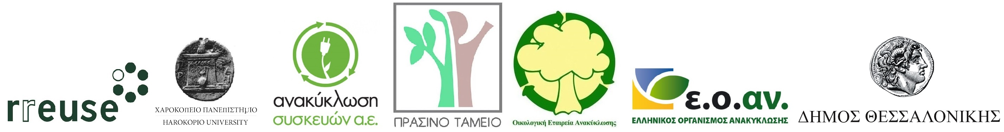

Repair Café Foundation: Το Repair Café ξεκίνησε στην Ολλανδία το 2009, από τη δημοσιογράφο Martine Postma. Το 2010 δημιούργησε το Repair Café Foundation (Repaircafe.org), το οποίο προσφέρει υποστήριξη σε τοπικές ομάδες ανά τον κόσμο που επιθυμούν να ανοίξουν το δικό τους Repair Café!

